OBSERVACIONES AL PROYECTO DE DESARROLLO TURISTICO “TAMBORA”, MUNICIPIO LA HUERTA, JALISCO

Elaborado por:
Miguel A. Ortega Huerta, Ricardo Ayala Barajas, Felipe A. Noguera Marínez,
Andrés García Aguayo y Luís Gerardo Herrera

Universidad Nacional Autónoma de México, Instituto de Biología
Estación de Biología Chamela

11 de septiembre 2006

Introducción
Este documento presenta la opinión de investigadores adscritos a la Estación de Biología Chamela del Instituto de Biología, UNAM, con respecto a las características e implicaciones ambientales del proyecto de desarrollo turístico “Tambora”, el cual solicita desarrollarse en el Km. 62.8 de la carretera Melaque-Puerto Vallarta, municipio La Huerta, en el estado de Jalisco. Las opiniones expresadas aquí, tienen como punto de partida la información integrada en la manifestación de impacto ambiental (MIA), así como otros documentos y estudios elaborados por el proponente del proyecto. Nuestras opiniones y cuestionamientos son en su mayor parte de carácter general, debido a la naturaleza del proyecto, la relativamente limitada disponibilidad de tiempo para su evaluación, así como la falta de información detallada sobre los diferentes tipos de respuestas de los sistemas ecológicos y sus componentes biológicos, a la implementación y operación del proyecto Tambora.
El conocimiento anticipado de impactos sobre la estructura y dinámica de los sistemas biológicos, requiere el reconocimiento de su complejidad, la cual se manifiesta en la multiplicidad de niveles de organización y formas de respuesta a cambios ambientales. Por ejemplo, el proyecto Tambora destaca la importancia del uso de corredores de vegetación natural como medidas de mitigación de los impactos resultantes del establecimiento y operación del proyecto. Aunque tales planteamientos reflejan un interés para coadyuvar en aminorar los efectos del aislamiento espacial y disminución de hábitats, se sabe que los efectos de la fragmentación de paisajes son muy diferenciados entre las especies y grupos taxonómicos. Se hace necesario determinar la sensibilidad de las especies, no solamente para utilizar fragmentos o corredores con ciertas dimensiones, sino también sus formas de respuesta a los aumentos locales y regionales de las actividades humanas. Los planteamientos de uso sustentable del proyecto Tambora, deben necesariamente visualizarse bajo la perspectiva de la localización crítica de sus terrenos, los cuales comparten límites con la Reserva de la Biosfera Chamela-Cuixmala.
Tomando en consideración las condiciones actuales de los recursos naturales y las tendencias de cambios en su configuración regional, el objetivo principal de este documento consiste en identificar aquellas áreas del conocimiento, cuya consideración nos ayude a prever las principales consecuencias ecológicas que a largo plazo y de manera acumulada, resulten de la construcción y operación del proyecto Tambora. Así mismo, especial atención merecen los recursos naturales escasos en la región, como lo es el agua (dulce). En la región de Chamela, se considera que durante la mayor parte del año, la precipitación mensual es más baja que la evapotranspiración potencial (Barradas & Fanjul 1985). En poco tiempo será insostenible la brecha entre demanda y suministro de agua dulce, con lo que se requerirá obtener agua de las cuencas vecinas (Maass et al. 2004).

Localización del Proyecto
Desde el punto de vista de la conservación, se considera problemática la localización del proyecto Tambora, debido a que, como lo señala el estudio del proponente, sus terrenos colindan con dos áreas naturales protegidas; la Reserva de la Biósfera Chamela-Cuixmala (RBChC) y el Santuario Natural Islas de la Bahía de Chamela. Los terrenos del proyecto Tambora forman parte de las áreas de influencia de la RBChC, por lo que es muy probable que los impactos que ocasione a los diferentes componentes del medio natural, afectaren de modo directo a la propia reserva. De hecho, los terrenos de Tambora comparten linderos con el Área Núcleo I de la RBChC, la cual presenta el máximo régimen de protección, es decir que únicamente se permite realizar actividades de investigación controlada. De esta forma, que sería deseable como estrategia de conservación, que los terrenos de la Tambora formaran parte de una zona de amortiguamiento.

Disponibilidad de Hábitat
Es evidente que el área de la RBChC, equivalente a 131.4 km², no es suficiente para por sí misma para mantener poblaciones viables, sobre todo de especies de la fauna silvestre. Esta superficie tampoco garantiza el mantenimiento de los procesos y funciones que caracterizan a ecosistemas representativos. Como ejemplo de especies sensibles a la disponibilidad de hábitat, podemos citar a los carnívoros (felinos), aves y murciélagos migratorios, especies de reptiles vágiles (serpientes), venados e inclusive invertebrados como la hormiga marabunta. Como muestra de las investigaciones que revelan la utilización y movilidad de especies de fauna silvestre más allá de los límites formales de la RBChC, podemos referir los trabajos realizados en el área sobre especies clave de Psitácidos y Felinos. Por ejemplo, Núñez et al. (2002) han estimado que en el área existen aproximadamente 1.7 jaguares y 3.5 pumas por cada 100 km². Por lo que respecta a los psitácidos, Renton (2002) ha encontrado que el loro corona lila realiza movimientos altitudinales y latitudinales de hasta 50-100 Km. Estos números ponen en evidencia la importancia que tiene la utilización de los hábitats alrededor de la RBChC, para la sobrevivencia de poblaciones naturales con ámbitos hogareños y movimientos locales amplios.
En la actualidad y dadas las condiciones regionales tanto de índole económica, como social y natural, existen indicaciones tanto teóricas como empíricas de que múltiples especies utilizan a la RBChC como refugio, muchas de las veces con un carácter temporal. En síntesis, el comportamiento y dinámica poblacionales de un espectro amplio de especies, necesariamente depende de la utilización de hábitats regionales, los cuales se localizan más allá de los límites de la RBChC.
Aunado a la problemática anteriormente descrita, se suma la amplia lista de especies de flora y fauna consideradas bajo algún estatus de protección y conservación, de acuerdo con la Norma Oficial Mexicana (NOM-059-ECOL-2001), la cual determina las especies y subespecies de flora y fauna silvestres terrestres y acuáticas en peligro de extinción, amenazadas, raras y sujetas a protección especial. Si bien la implementación del proyecto Tambora no significaría la eliminación del hábitat del cual dependen tales especies, si contribuiría a su reducción y fragmentación.
Si consideramos que los efectos de la fragmentación tienen un carácter específico, cuyo conocimiento es aún incompleto, y que las poblaciones de especies raras, amenazadas o en peligro de extinción invariablemente exhiben bajas densidades, resulta una simplificación demasiado riesgosa, el planteamiento de que remanentes de vegetación natural, con tamaños, arreglos y composición variables, sean considerados como verdaderos corredores biológicos y que en realidad contribuyan de manera significativa a la conservación de las especies.

Fragmentación y Aislamiento de la Reserva de la Biosfera Chamela-Cuixmala
Considerando la escala del proyecto Tambora, su implementación y operación se sumarían a los procesos de reducción y fragmentación de hábitats naturales que han acontecido en la región. Estos procesos de alteración y deterioro de los hábitats naturales tienen un carácter acelerado e irreversible en la región adyacente a las costas de Jalisco; se estima que en 1970 ya se habían eliminado aprox. 8% de la superficie con vegetación natural, como resultado de 30 años de desarrollo, mientras que para 1992 esta pérdida equivalía a 30% de la superficie original (Miranda-García 1999).
Aunque el proyecto Tambora está planteado como una iniciativa de desarrollo que ofrece estrategias mitigantes de impactos ecológicos, sus niveles de intervenciones al medio natural (deforestación, introducción de especies exóticas, construcción de infraestructura y aumento de la población humana) se agregan al proceso de eliminación y fragmentación de hábitats naturales de la región. El avance de este proceso está determinando que las áreas de vegetación original que aún muestran condiciones de conservación óptima, como es el caso de la RBChC, se vean cada vez más reducidas en superficie y muestren patrones de aislamiento espacial.
Una inspección general del mosaico actual de vegetación y usos del suelo, correspondientes a un radio de 20-30 Km. alrededor de la RBChC, revela niveles muy significativos de fragmentación de la vegetación original, al norte y sur de la reserva. Su lado este, muestra fragmentos menos extendidos de áreas desmontadas, pero cuyo crecimiento tiende a unirlos con áreas más amplias desprovistas de vegetación nativa (Nacastillo y Los Metates al noreste, Tecuastitan, La Agua Zarca, El Higueral, y Los Baños al este). Las áreas que muestran bajos niveles de fragmentación están precisamente localizadas al oeste de la RBChC, donde los terrenos del proyecto Tambora son parte de un continuo de vegetación original, la cual exhibe buenas condiciones de conservación. Dada esta situación, no es recomendable llevar a cabo acciones que perturben aquellas áreas contiguas a la RBChC, las cuales representan fragmentos característicos de los ecosistemas naturales y cuya conectividad con los ecosistemas dentro de la reserva es aún substantiva.

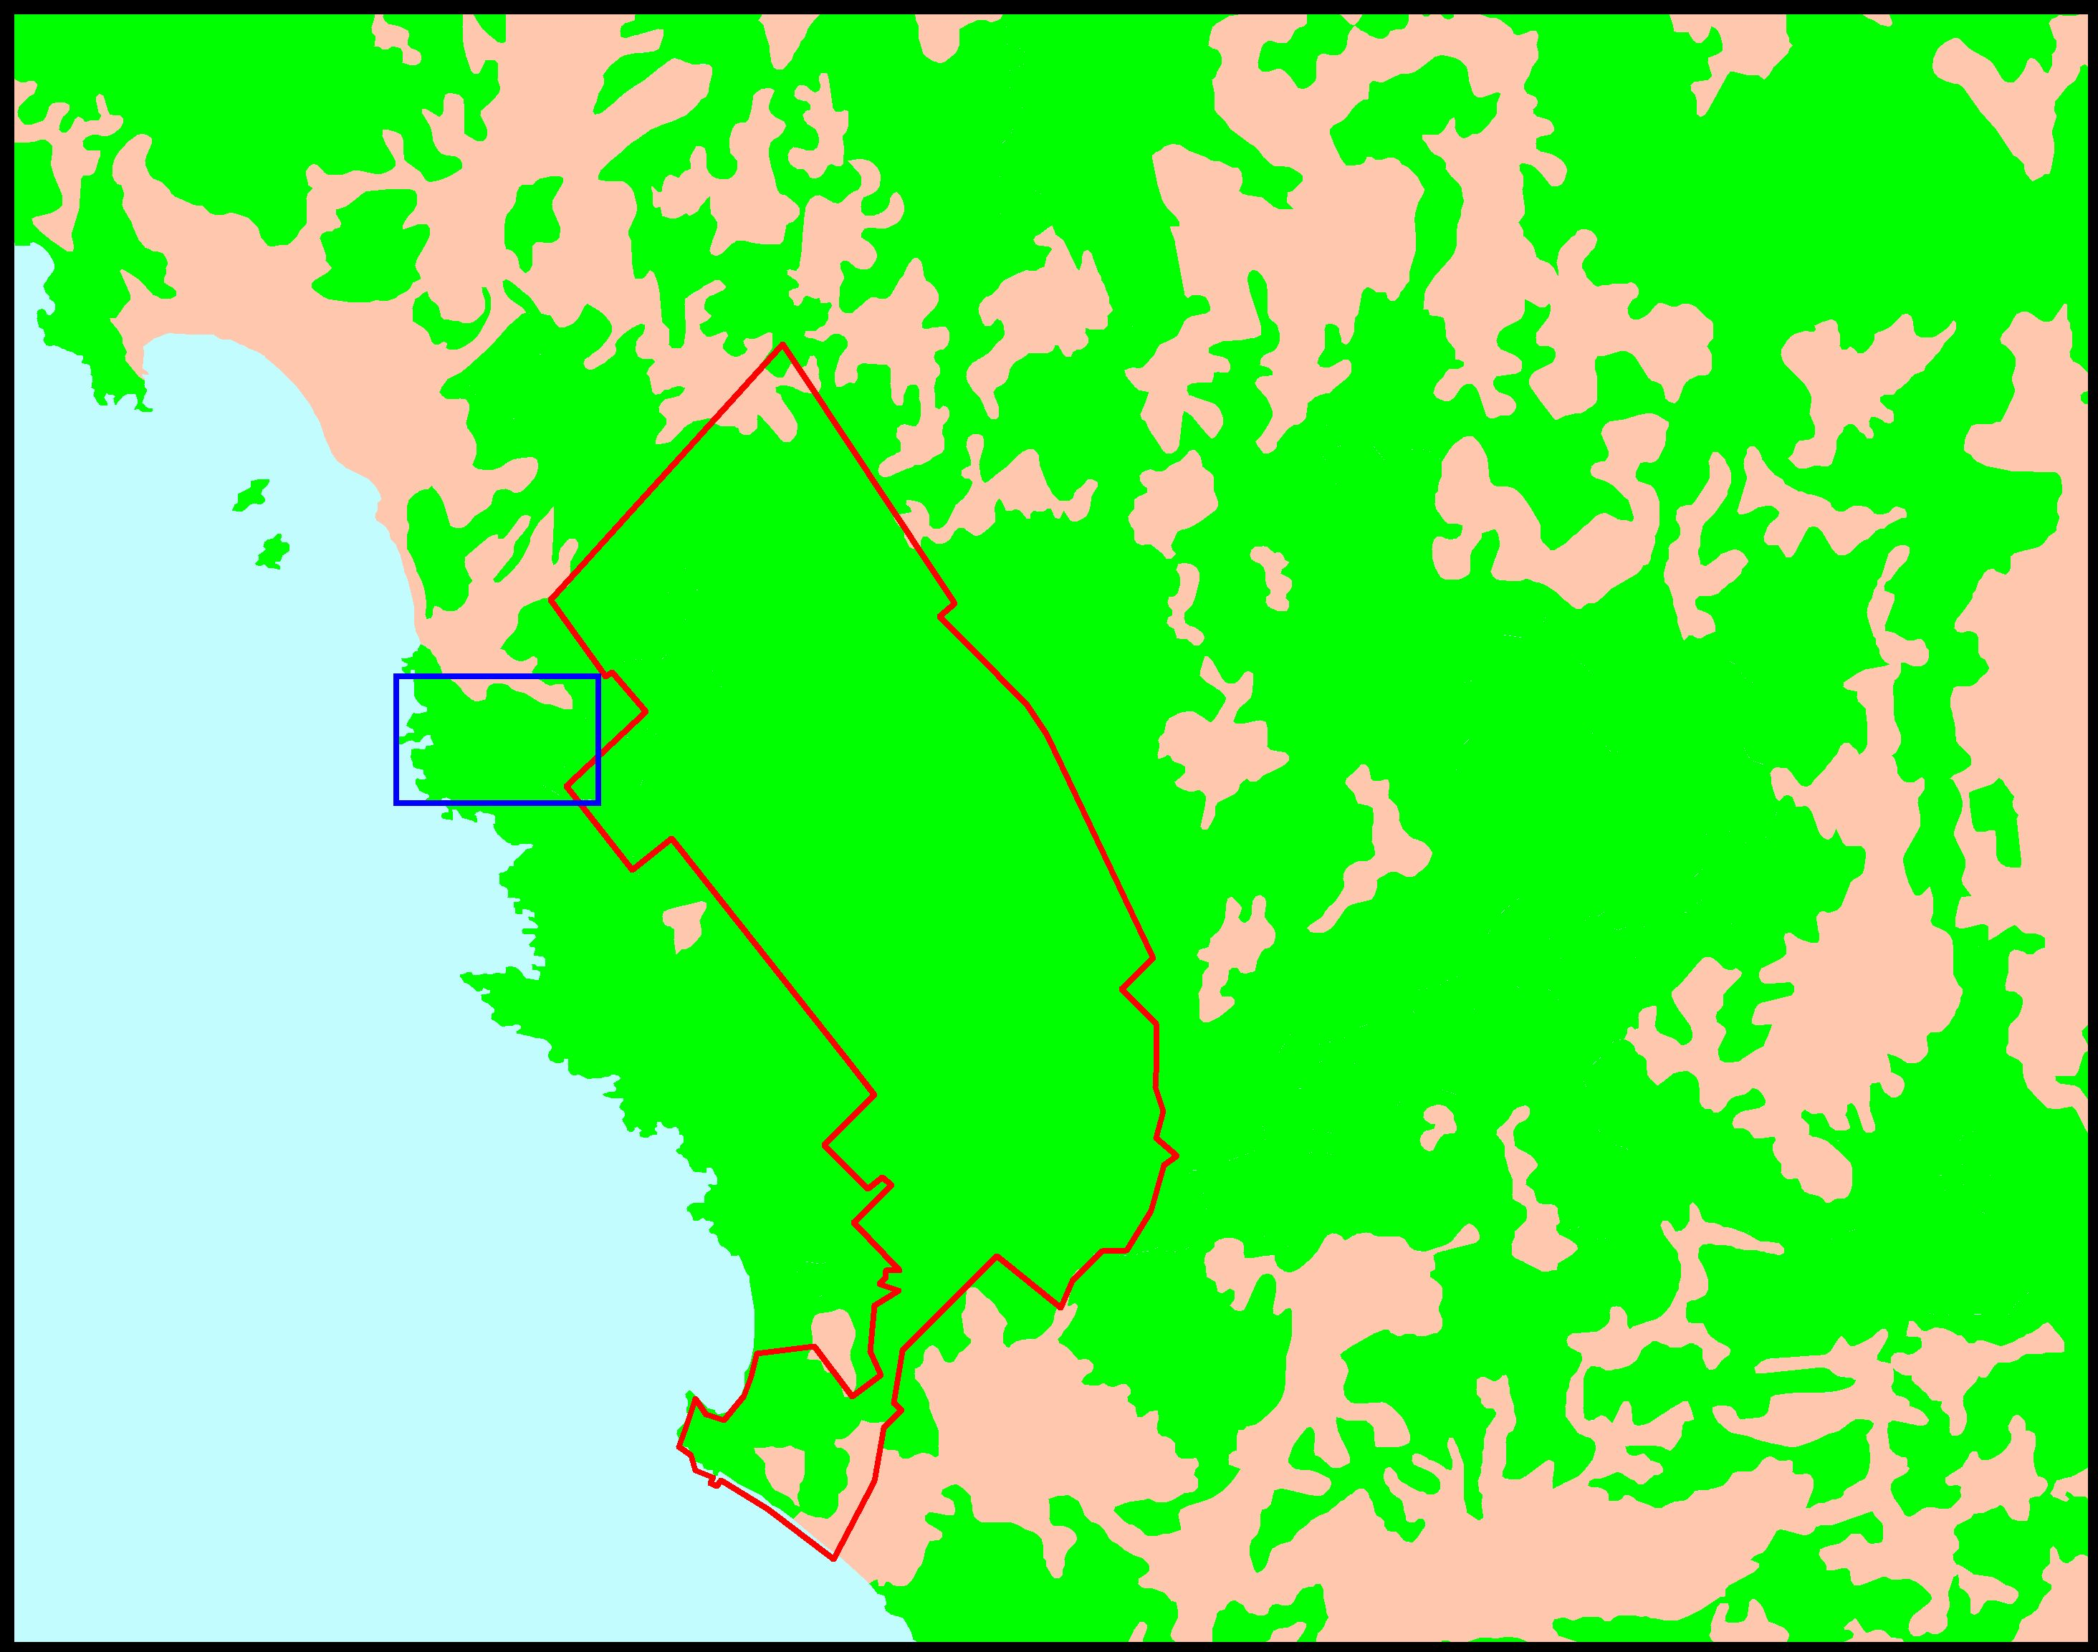
Figura que muestra en verde las áreas con vegetación original (incluyendo vegetación secundaria) y en color mamey las áreas transformadas, de acuerdo con el Inventario Nacional Forestal 2000 (SEMARNAT-UNAM-INEGI). El polígono con entorno rojo representa a la reserva de la Biósfera Chamela-Cuixmala, mientras que el polígono con entorno azul representa la localización del predio Tambora.

Manejo de Recursos Naturales
Existen aspectos primordiales y trascendentes en el diseño e implementación del proyecto Tambora, relacionados tanto con su viabilidad, como su sustentabilidad ecológica, los cuales ameritan ser evaluados debido a que su fundamentación contiene preguntas sin resolver.

Agua
Uno de tales aspectos es la disponibilidad y el manejo del recurso agua (dulce). El proyecto propone obtener el agua, en primer instancia, de una galería filtrante cercana al Río Chamela. En efecto, el río Chamela generalmente no lleva agua superficial, por lo que el agua que actualmente obtienen comunidades como Chamela, San Mateo, habitantes de la mitad sur de Bahía de Chamela y la Estación de Biología Chamela, proviene del acuífero del río en mención. Considerando la demanda de agua del Río Chamela por parte de los actuales usuarios o concesionados, existe la posibilidad de que los volúmenes necesarios para la operación del Desarrollo Tambora (4,182 m² al día, de acuerdo a la MIA) excedan con mucho sus capacidades de suministro. Se hace necesario conocer la capacidad real del acuífero del Río Chamela, así como los escenarios de conflictos potenciales entre los usuarios y concesionados. Por otra parte, se requieren hacer evaluaciones actuales sobre las condiciones que guardan las áreas de captación de las cuencas que alimentan de agua al acuífero de Río Chamela, con el objeto de tener una perspectiva regional de la disponibilidad de tan importante recurso.
Los proponentes del proyecto Tambora manifiestan que la galería filtrante satisface las necesidades de agua para todo el desarrollo, sin embargo, la documentación del proyecto no incluye ni los cálculos de la capacidad actual del acuífero, ni los volúmenes que actualmente se extraen por parte de otros usuarios (Ej. Pueblo Chamela, San Mateo y Estación de Biología Chamela). De hecho el título de concesión que se incluye en la Manifestación de Impacto Ambiental- a nombre de la Impulsora de Chamela S. A. de C. V. (con fecha de expedición, Marzo de 1998 y vigencia de 10 años)- establece derechos para explotar, USAR O APROVECHAR AGUAS NACIONALES SUPERFICIALES, EXCLUYENDO LAS AGUAS DEL SUBSUELO, CAUCES, VASOS, Ó DE ZONA FEDERAL. En síntesis, se carece de la información sobre la capacidad del acuífero y la concesión requerida para extraer agua del subsuelo presenta inconsistencias. Estas indefiniciones cuestionan de manera significativa, la sustentabilidad en el uso y manejo del recurso agua dulce, el cual es primordial para el funcionamiento del proyecto propuesto. Regionalmente, el agua es un recurso natural limitante, escaso y clave para el funcionamiento de los ecosistemas tanto naturales como humanos.

Estero Chamela
Por otra parte, el estudio técnico- justificativo del proyecto y sus evaluaciones de impacto ambiental, no identifican al estero Chamela como un sistema que potencialmente experimentaría impactos debido a la utilización del agua del Río Chamela. Una pregunta general se refiere a las posibles afectaciones al estuario Chamela, como consecuencia de la disminución substancial en el afluente de agua proveniente del Río Chamela. Un escenario hipotético correspondería a la afectación de los niveles de salinidad del estuario, lo cual tendría repercusiones en componentes bióticos del sistema. Por ejemplo, cambios en las condiciones abióticas del estero afectarían el ciclo reproductivo de especies diversas, tales como peces, crustáceos, etc., desencadenándose así efectos en la cascada de la cadena trófica asociada al ambiente costero/ marino. Este escenario de afectaciones potenciales a los ambientes costeros, podría incluso involucrar a su avifauna, incluida aquella asociada al Santuario Natural de las Islas de la Bahía de Chamela, la cual es la segunda área natural protegida colindante con los terrenos del proyecto Tambora.

Aguas Residuales y Desechos Sólidos
La propuesta del proyecto Tambora hace interesantes planteamientos respecto al manejo de las aguas residuales y los desechos sólidos. La propuesta de construir tres plantas de tratamiento de aguas residuales tendría una importancia doble: Por una parte, se evitaría en gran medida la disposición de aguas residuales en el ambiente, sea el Río Chamela, el mar o el subsuelo. Por otra parte, de acuerdo con el proyecto en cuestión, la utilización de aguas residuales significaría una especie de ahorro del agua del Río, equivalente hasta el 80% de las demandas potenciales calculadas (4,182 m² al día). Sin embargo, la doble importancia de las plantas de tratamiento de aguas residuales, contrasta con la falta de información relacionada con su construcción, operación y mantenimiento. Los estudios que justifican al proyecto Tambora, no contienen información alguna que demuestre las formas concretas para disponer y reciclar las aguas residuales producidas por el Desarrollo.
Por lo que respecta al manejo de desechos sólidos ó basura, habría que reconocer la actual problemática del tiradero a cielo abierto, el cual será de alguna manera utilizado por el Desarrollo. Como lo describen los estudios del proyecto Tambora, este basurero propiedad del municipio La Huerta (Km. 54.5 carretera Melaque-Puerto Vallarta) se satura constantemente. De hecho, existen indicios de que tal basurero podría ser el origen de problemas de contaminación no solamente del suelo, sino también de cuerpos de agua costeros por efectos de la lixiviación. La propuesta del proyecto Tambora para implementar un sistema de reciclado combinado con la utilización del mencionado basurero, resolvería sólo parcialmente los problemas de la contaminación generada por el Desarrollo, a la vez que se contribuiría a incrementar la contaminación que genera el basurero municipal. Aunque debe reconocerse que los planteamientos del proyecto Tambora, en el sentido de establecer centros de acopio para el manejo y disposición de residuos sólidos, parecen muy oportunos, los estudios no muestran información detallada al respecto. Es evidente que la problemática del manejo de la basura en la zona, es una prioridad que debería ser atendida por parte de las autoridades y sociedad en general, debido a que sus consecuencias de contaminación aumentan con el crecimiento de la población y la implementación de nuevos programas de desarrollo.

Utilización de Fertilizantes y Plaguicidas
Se puede decir que tanto el uso de fertilizantes como plaguicidas, así como las especies de praderas que se introducirán para los campos de golf, se suman a los aspectos indefinidos en el proyecto. Si bien se dice que se aplicarán programas integrales de manejo de fertilizantes y pesticidas, solamente se hace referencia al futuro cumplimiento de las normas vigentes en la materia. Esto revela incertidumbre respecto a la eficacia en el uso de fertilizantes orgánicos alternativos así como la relatividad en las cantidades de pesticidas agresivos por aplicar.

Calidad de la Información
Finalmente, creemos importante hacer mención que aunque los estudios que acompañan a la propuesta para el establecimiento y operación del proyecto turístico Tambora, parecen muy exhaustivos, existen lagunas de información que hacen muy difícil su evaluación: Por ejemplo, no se documentan los métodos utilizados en la realización de los inventarios biológicos. Tal es el caso de los cálculos de volúmenes de especies maderables a remover; se identifican las especies solamente con nombres comunes y no se explica el método de inventario forestal aplicado. Por otra parte, en muchos casos, se omiten las fuentes de información utilizadas en la integración de la manifestación de impacto ambiental, las cuales son sumamente importantes para su evaluación.

Referencias Bibliográficas

Barradas, V., y L. Fanjul. 1985. Equilibrio hídrico y evapotranspiración en una selva
baja caducifolia de la costa de Jalisco, México. Biótica 10:199−218.
Maass, J., P. Balvanera, A. Castillo, G. C. Daily, H. A. Mooney, P. Ehrlich, M.
Quesada, A. Miranda, V. J. Jaramillo, F. García-Oliva, A. Martínez-Yrizar, H. Cotler, J. López-Blanco, A. Pérez-Jiménez, A. Búrquez, C. Tinoco, G. Ceballos, L. Barraza, R. Ayala, y J. Sarukhán. 2005. Ecosystem services of tropical dry forests: insights from long-term ecological and social research on the Pacific Coast of Mexico. Ecology and Society 10(1): 17. [online] URL: http://www.ecologyandsociety.org/vol10/iss1/art17/
Nuñez, R., B. Miller, y F. Lindzey. 2001. Ecología del jaguar en la reserva de la
biosfera de Chamela-Cuixmala, Jalisco, México. Pag. 99-118, en El jaguar en el nuevo milenio: una evaluación de su estado, detección de prioridades y recomendaciones para la conservación de los jaguares en América (Medellin, R. A., C. Chetkiewicz, A. Rabinowitz, K. H. Redford, J. G. Robinson, E. W. Sanderson, y A. Taber, eds). Universidad Nacional Autónoma de México y Wildlife Conservation Society. México, D. F.
Miranda-García, Álvaro R. 1998. Deforestación y fragmentación del hábitat:
consecuencias ecológicas sobre la fauna de mamíferos de la selva tropical estacional. INFORME FINAL Comisión Nacional para el Conocimiento y Uso de la Biodiversidad/FB 1008433194. Documento publicado electrónicamente http://www.conabio.gob.mx/institucion/cgi-bin/datos.cgi?Letras=B&Numero=33
Renton, K. y A. Salinas-Melgoza. 2002. Amazona finschi (Sclater 1864) Loro corona
lila. Pag. 341-342, en Historia Natural de Chamela. Noguera F. A., J. H. Vega Rivera, A. N. García Aldrete, M. Quesada Avendaño. Universidad Nacional Autónoma de México, Instituto de Biología.

